**Capítulo 3 – Átomos: Los bloques de construcción de la materia**

I. El átomo: de la idea filosófica a la teoría científica

# Objetivo #1 basado en el rendimiento (¡Anotemos!)

**SWBAT** compara y contrasta los modelos históricos del átomo (Dalton, Thomson, Rutherford) **IOT** ilustra cómo los avances en la tecnología y la recopilación de datos conducen a modificaciones y mejoras en la comprensión actual de la teoría atómica.

1. La teoría de partículas de la materia fue apoyada ya en _____ BC

por el pensador (filósofo) griego ____________. Llamó

partícula básica de la naturaleza un ______, basado en la palabra

griega que significa "indivisible".

B. Three Leyes Básicas Sobre la Materia

1. En la década de 1790, los avances en la tecnología

(balanzas mejoradas) permitió a los químicos estudiar cómo

reaccionaban los compuestos.

2. Tres Leyes (Evidencia para la Teoría Atómica)...

a. **Ley de Conservación de la Masa** – la masa no es ni

___________ni__________ durante reacciones químicas ordinarias o cambios físicos.

b. **Ley de Proporciones Definidas** – un compuesto

contiene el _____ __________ en exactamente el mismo _____________ en masa, independientemente del tamaño de la muestra

o fuente del compuesto.

c. **Ley de Proporciones Múltiples** - si dos o más compuestos están compuestos por los mismos dos elementos, entonces el _____ de las masas de la

el elemento ________ combinado con una cierta masa del elemento _______ es una proporción de _______ ________ _________

B. Los compuestos contienen átomos en proporciones de números enteros

1. John Dalton (1776-1884) - publicó su Teoría Atómica en 1808

a. Toda la materia está compuesta de ___________ __________ partículas llamadas _________

b. Los átomos de un elemento dado son ____________ en ________, _______, y otras propiedades.

Los átomos de _________ __________ difiere en estas propiedades.

c. Los átomos no pueden ser _______________, ____________, o _______________.

d. Los átomos de diferentes elementos se combinan en __________ _______ _______ para formar quimico

e. En una reacción química, los átomos son _________,

_________________, o _______________

2. **¡La Teoría Atómica de Dalton** explica fácilmente la **Leys**

**de Conservación, proporciones definidas y múltiples**

**Proporciones de masa**!

C. ¡Los átomos **PUEDEN** subdividirse en partículas más pequeñas!

Dos puntos de la teoría de Dalton han sido modificados debido a

avances tecnológicos:

1. Los átomos se pueden dividir en partículas más

pequeñas (protones, neutrones y electrones)

2. Los átomos del mismo elemento **PUEDEN** tener ligeramente

**DIFERENTES** masas

II. La estructura del átomo

A. **Átomo –** parte más pequeña de un _______________ que retiene

el _________________ _____________de ese elemento.

B. Los átomos contienen partículas positivas y negativas

1. Tubo de rayos catódicos (Sir William Crookes - 1879)

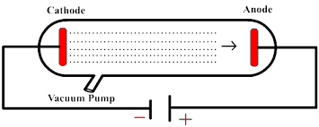

* NOTA: ¡Cuando se colocó un campo eléctrico o magnético cerca del tubo, las partículas se vieron afectadas de una manera extraña!

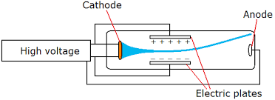

* Estos experimentos llevaron a la hipótesis de que las partículas en un

cátodo los rayoss son ___________ cargado.

2. Juan José ("J. J.") Thomson (1897)

1. Se midió la relación entre el ________ de las partículas de rayos catódicos y elir _____ .
2. Se concluyó que todos los rayos catódicos están compuestos de ___________ _________ partículas cargadas que fueron nombradas __________.

3. Robert Millikan (1909) – midió el ___________ de la

electrón ("Experimento de gota de aceite")

4. Dado que la materia es neutra, tiene que haber material

positivo en el átomo para contrarrestar los electrones

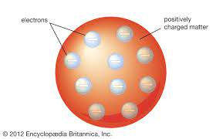* JJ Thomson propuso el modelo de pudín de ciruela en 1904... pero ahora sabemos que era **INCORRECTO!!!**

C. Los átomos de tienen núcleos pequeños, densos y cargados positivamente

1. El experimento de la lámina de oro (Ernest Rutherford - 1911)

a. Diseño Experimental

1. Una delgada lámina de oro fue bombardeada con ______ partículas (cargadas positivamente; cuatro veces la masa del átomo de hidrógeno)

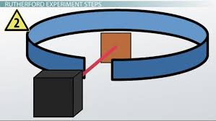2. La lámina era

rodeado por un

pantalla que

detectar donde el

partículas alfa

golpearían una vez

que pasó porel

florete

b. Los resultados

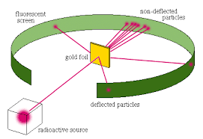

1. La mayor parte del

alfa las partículas

fueron rectas a

través de la lámina o

fueron ligeramente

desviado (esto se

esperaba)

2. **SIN EMBARGO se** sorprendieron cuando

alrededor de 1 de 8000 partículas desviadas

__________ hacia la fuente.

c. Hipótesis de Rutherford

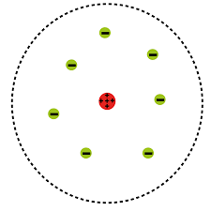

1. Pequeños, densamente empaquetados

paquetes de materia con un

__________ la carga debe haber causado el

deflexiones hacia atrás.

2. Rutherford usó el término ___________ para

describir cada haz de materia.

3. Rutherford refinó su modol al incluir

artículos p cargados positivamente en núcleo

llamado protones

4. Por cada protón que un átomo tiene en su

núcleo, el mismo número de _______ rodea el

núcleo.

C. El núcleo a contiene protones y neutrones

|  |  |  |  |  |  |
| --- | --- | --- | --- | --- | --- |
| **Partícula** | **Símbolos** | **Carga eléctrica relativa** | **Masa**  **Número** | **Pariente**  **Masa**  **(u*)** | **Misa real**  **(kg)** |
| Electrón |  |  |  | 0.0005486 | 9,109 x 10-31 |
| Protón |  |  |  | 1.007276 | 1,673 x 10-27 |
| Neutrón |  |  |  | 1.008665 | 1,675 x 10-27 |

* u = unidad de masa atómica unificada o "amu"

III. Contando átomos

# Objetivo #1 basado en el rendimiento (¡Anotemos!)

**SWBAT** aplica una comprensión de isótopos, número atómico y número de masa **IOT** determinar el número de protones, neutrones y electrones en un isótopo.

A. Todos los átomos de un elemento deben tener el mismo número

de protones, pero no neutrones

1. **Número atómico –** número de ___________ en el núcleo

a. Cada elemento tiene un número atómico DIFERENTE. ¡Esto identifica el elemento!

b. Encontrado en la tabla periódica... en cada bloque de elementos cerca del símbolo

c. En un átomo neutro, habrá el número __________ de ____ como hay _____________

1. **Isótopos** – átomos del ____________ ____________

que tienen masas ___________.

1. Isótopos de hidrógeno

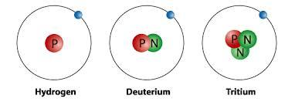

|  |  |  |  |
| --- | --- | --- | --- |
| **# p+** |  |  |  |
| **# n0** |  |  |  |
| **p+ & n0** |  |  |  |

1. Los átomos en cualquier muestra de un elemento probablemente tendrá una mezcla de varios isótopos en varios proporciones.

3. **Número de masa** – número total de ______________ y

______________ que forman el núcleo de un isótopo.

1. DEBE ser dado a usted!!! NO en la tabla periódica!!!

b. ¡Los isótopos tienen el mismo ____________ __________

**PERO** diferente ______ ________!

c. Aunque los isótopos tienen diferentes masas, NO tienen un comportamiento químico diferente

4. Identificación de isótopos

a. Símbolo nuclear

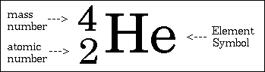

1. Notación de guiones

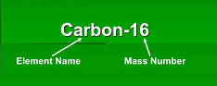

c. Usando cualquiera de las dos notaciones, se puede

determinar el número de protones, neutrones y electrones que posee el isótopo

.

1. # protones = número atómico (de la tabla periódica) = # electrones

2. # neutrones =

d. Ejemplos

|  |  |  |  |  |
| --- | --- | --- | --- | --- |
| **Símbolo nuclear** | **Guión**  **Notación** | **Número de protones** | **Número de neutrones** | **Número de electrones** |
| cloro-35.png |  |  |  |  |
| Yodo-131.jpg |  |  |  |  |
|  | Uranio-235 |  |  |  |
|  |  | 20 | 21 | 20 |

B. La masa atómica es una medida **relativa**

1. Al carbono-12 (6 protones/6 neutrones) se le asignó una

masa de 12 **unidades de masa** **atómica** (**amu**s)

2. Una **unidad de masa atómica** (**amu**) se define como

_____________ la masa de un átomo ___________

3. La masa de todos los demás isótopos fue determinada por

comparando su masa con la del carbono-12

4. Un amu es casi, pero no exactamente, igual a un protón o

un neutrón

C. La masa atómica media (o peso atómico medio) es un **peso**

valor

1. Científicos determinan la masa atómica promedio by

determinar la abundancia de cada isótopo y luego

teniendo en cuenta la masa del isótopo.

1. La mayoría de los elementos naturales tienen al menos dos

isótopos.

D. A escala **de masa relativa** hace posible contar átomos

1. El Topo

a. Un **mole** es la cantidad de sustancia que contiene como muchos ________________ como los hay ____________en exactamente 12 gramos de ____________.

b. El **mole** es una unidad __________________

(indica un número)

2. Número de Avogadro

a. El número de partículas en un mol ha sido

determinado experimentalmente de varias maneras.

b. El mejor valor moderno es

6,02214179 x 1023

lo que significa que hay 6.02214179 x 1023 átomos de

carbono-12 en una muestra de 12 gramos.

c. Este número se llama "Número de Avogadro" en honor de _____________ ________________

el científico italiano cuyas ideas fueron cruciales en

explicar la relación entre masa y número de átomos.

d. Este número generalmente se redondea a...